Créer simplement des visualisations web
mapp View : le point de rencontre entre les automatismes et le web
Avec mapp View, B&R offre un accès direct aux technologies du web depuis le logiciel d'automatismes. Ainsi, pour la première fois, les automaticiens peuvent créer des IHM intuitives et puissantes. Et grâce à mapp View, ils n'ont pas besoin de connaître HTML5, CSS et Javascript pour le faire.
mapp View s'appuie sur les standards du web. Ainsi, le rendu d'affichage est optimisé quel que soit l'appareil utilisé, et l'affichage peut être facilement personnalisé en en fonction des utilisateurs ou groupes d'utilisateurs.
Environnement de travail familier
L'intégration directe du web dans le logiciel d'automatisme fait de mapp View un outil unique. mapp View est basé sur HTML5, CSS3 et Javascript, mais les automaticiens n'ont pas besoin d'aborder ces langages pour l'utiliser.
Composants réutilisables
Toutes les fonctionnalités requises pour l'interface utilisateur d'une visualisation machine sont intégrées dans des composants modulaires appelés widgets. Ces widgets sont placés sur la page souhaitée par simple "glisser-déposer" avant d'être configurés. Comme leur contenu et leur disposition sont dissociés l'un de l'autre, les designs de visualisation peuvent être ajustés à tout moment ou transposés à d'autres machines.

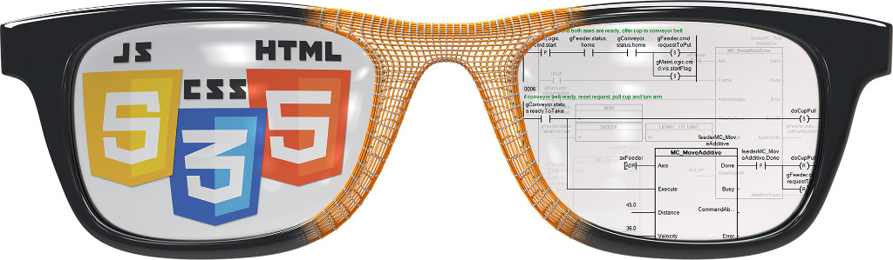
Les automaticiens disposent de tous les outils nécessaires pour créer des IHM conviviales et performantes.

A propos de B&R
B&R est une société d'automatismes innovante dont le siège social est basé en Autriche et qui dispose d'agences partout dans le monde. Le 6 juillet 2017, B&R est devenue une business unit du groupe ABB. Comptant parmi les leaders de l’automatisation industrielle, B&R allie technologies avancées et ingénierie de haut niveau pour fournir à ses clients, dans la quasi-totalité des industries, des solutions complètes pour l’automatisation de machines et de lignes, le contrôle de mouvements, la visualisation et la sécurité intégrée. En s’appuyant sur des standards de communication IoT Industriel comme OPC UA, POWERLINK et openSAFETY, et sur le puissant environnement de développement logiciel Automation Studio, B&R façonne l'avenir de l'ingénierie des automatismes. Forte de son leadership technologique, la société puise sa capacité d'innovation dans sa volonté de simplifier les processus et d'aller au-delà des attentes des clients.
Pour plus d'informations : www.br-automation.com

